Propuesta metodológica para la creación de infografías:
un enfoque del diseño centrado en el usuario.
(Methodological proposal for the creation of infographics:
a user-centered design approach)

Garcia-Hernandez, Mariel
Universidad Autónoma Metropolitana, Unidad Azcapotzalco.

Resumen: La infografía es una herramienta de comunicación que tiene como objetivo ordenar y estructurar información para convertirla en conocimiento útil, tangible y transferible. Este instrumento infográfico se auxilia de representaciones y elementos visuales (como tipografía, color, gráficos, tablas, diagramas, entre otros.) que buscan facilitar la comprensión de la información que se está trabajando, a través de una narrativa clara, de una jerarquización conceptual, de congruencia visual entre figura y fondo, así como de la adecuación al medio o soporte a través del cual esta pieza de diseño será consumida por su lector. En la actualidad, la infografía es un producto de diseño que tiene el potencial de transformar información densa en algo más digerible, atractivo y significativo para el lector que interactúa con el contenido de ésta.

Para poder generar este tipo de objetos de diseño se necesita de un planteamiento metodológico que encauce y guíe todos los esfuerzos del diseñador y la toma de decisiones de diseño con el fin de poder desarrollar infografías que cumplan con los objetivos que se plantearon en el apartado anterior. Por ello, a lo largo del tiempo, se han propuesto diversos tipos de metodologías para el desarrollo de estas piezas de diseño, sin embargo, la mayoría de las propuestas que fueron analizadas en este trabajo de investigación, no incluyen ni abordan un análisis detallado de las necesidades cognitivas y de información del lector, así como tampoco una segmentación psicográfica del mismo. Esta ausencia de enfoque y reconocimiento del lector como un ser independiente y de sus propias necesidades informativas conllevan a mermar el propio acto de comunicación, de percepción y decodificación que buscan alcanzar estos artefactos de diseño.

A partir de esto, surge la necesidad de integrar un análisis del perfil del lector dentro de la metodología de creación y diseño de infografías antes del proceso creativo de las mismas, ya que esto permitirá al diseñador poder definir estrategias visuales y de contenido que permitan una mejor comprensión y representación de la información presentada por parte su lector.

Este trabajo de investigación tiene como objetivo presentar una propuesta metodológica para la creación y el diseño de infografías, que toma como punto de partida las necesidades informativas y cognitivas del usuario de éstas. Este modelo se plantea a partir de una serie de pasos de conceptualización y análisis de información, así como la perfilación de las decisiones de diseño a través de una matriz de preguntas establecidas antes del proceso creativo. Para esto, se realizó un experimento en el cual participaron 20 estudiantes universitarios de la carrera de Diseño de Información, en donde éstos desarrollaron infografías tomando como base la propuesta metodológica que se plantea en este trabajo de investigación. Los resultados de este estudio establecieron que, a partir de la implementación de esta propuesta se desarrollaron infografías que tienen mejor claridad expositiva respecto a la información que presentan y coherencia interna entre los elementos visuales que la conforman, además de que se genera un mejor flujo en el proceso en sí de creación de infografías.

Palabras clave: infografía, proceso, diseño, usuario.

Abstract: Infographics is a communication tool that aims to organize and structure information to turn it into useful, tangible and transferable knowledge. This infographic instrument is aided by representations and visual elements (such as typography, color, graphs, tables, diagrams, among others.) That seeks to facilitate the understanding of the information that is being worked on, through a clear narrative, a conceptual hierarch, of visual congruence between figure and background, as well as of the adaptation to the medium or support through which this piece of design will be consumed by its reader. Today, infographics is a design product that has the potential to transform dense information into something more digestible, attractive and meaningful for the reader who interacts with its content.

In order to generate this type of design objects, a methodological approach is needed that channels and guides all the efforts of the designer and the design decision-making in order to develop infographics that meet the objectives set out in the previous section. For this reason, over time, various types of methodologies have been proposed for the development of these design pieces, however, most of the proposals that were analyzed in this research work do not include or address a detailed analysis of the cognitive and information needs of the reader, as well as a psychographic segmentation of the reader. This lack of focus and recognition of the reader as an independent being and of their own information needs lead to diminishing the very act of communication, perception and decoding that these design artifacts seek to achieve.

From this, the need arises to integrate an analysis of the reader's profile within the methodology of creation and design of infographics before the creative process of the same, since this will allow the designer to define visual and content strategies that allow a better understanding and representation of the information presented by your reader.

This research work aims to present a methodological proposal for the creation and design of infographics, which takes as a starting point the informational and cognitive needs of the user of these. This model arises from a series of steps of conceptualization and information analysis, as well as the outlining of design decisions through a matrix of questions established before the creative process. For this, an experiment was carried out in which 20 university students of the Information Design career participated, where they developed infographics based on the methodological proposal that is proposed in this research work. The results of this study established that, from the implementation of this proposal, infographics were developed that have better expositional clarity regarding the information they present and internal coherence between the visual elements that make it up, in addition to generating a better flow in the process of creating infographics itself.

Keywords: infographic, process, design, user.

Definición de infografía
La infografía es una pieza de diseño de información visual que tiene como tarea transformar datos complejos a datos fáciles de comprender auxiliándose de diversas herramientas de configuración del mensaje visual. La infografía, según Smiciklas (2012), es la visualización de ideas que busca transmitir información compleja de una forma que se pueda consumir rápidamente y entender fácilmente. Valero Sancho (2008:51) señala que “la infografía es un tipo de comunicación visual e informativa que refleja asuntos significativos por medio de representaciones figurativas y convenciones abstractas”. La infografía, valiéndose de diversos elementos, busca situar al lector en un contexto informativo en especial, desglosando información de una manera clara, concisa y precisa, buscando la comprensión por parte del lector de los hechos narrados en este pieza de diseño.

Tipos de infografías
Como parte de este trabajo de investigación, se analizaron propuestas de diversos autores partiendo desde su formato de soporte en donde se encuentra la infografía, los elementos multimedia que pueda contener, por la naturaleza de la información y por la forma en que está presentada dicha información.
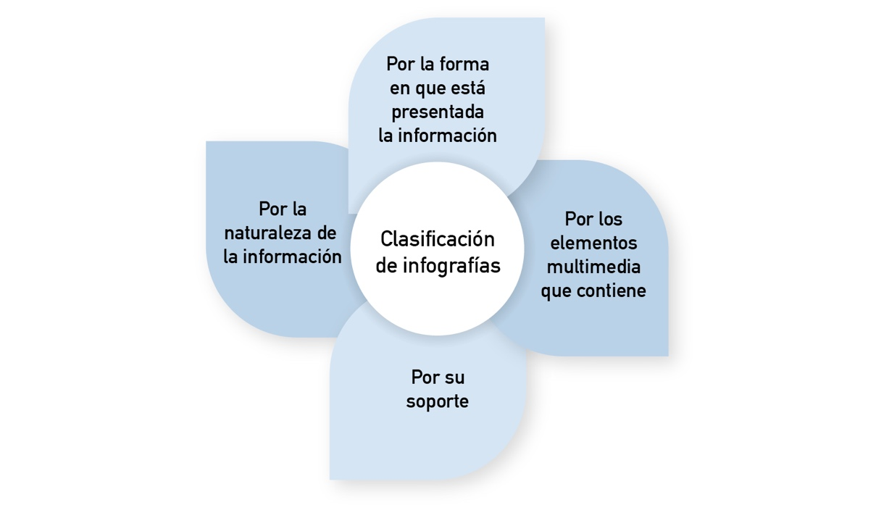
Figura 1. Clasificación de infografías. Elaborada por Mariel Garcia-Hernandez
Fecha de creación 22 de septiembre del 2020

Para Pumahapinyo, Suwannatthachote & Wiwitkunkasem (2020) la infografía puede ser clasificada de acuerdo a su formato de soporte. Los autores establecen tres tipos de soporte: 1) estáticas, 2) animadas y 3) dinámicas. Por otra parte, Lankow, Ritchie & Crooks (2012) proponen una clasificación que parte del contenido multimedia que pueda contener la infografía, la cual es la siguiente: 1) interactiva, 2) interactiva y 3) no interactiva. Por otro lado, Siricharoen (2013) plantea una clasificación basada en la naturaleza de la información que las infografías presentan: 1) estadísticas, 2) de línea del tiempo, 3) de procesos e 4) geográfica. Analizando lo que propone Pumahapinyo, Suwannatthachote & Wiwitkunkasem (2020), podemos clasificar a la infografía de acuerdo a la forma en que ésta presenta la información que contiene. Dicha clasificación es la siguiente: 1) de layout de carnada, 2) de comparación o versus, 3) de mapa vial, 4) de línea de tiempo, 5) estadística, 6) de proceso, 7) de localización geográfica, 8) de lista, 9) de diagrama de flujo.

Existe una diversa clasificación de los tipos de infografía, lo cual puede representar un reto para el diseñador que esté encargado de desarrollar este tipo de productos de diseño de información, es por ello, que incluir en la metodología de creación de este tipo de artefactos infográficos resulta necesario y de gran utilidad para poder tomar las decisiones adecuadas para el diseño de éstos.

Elementos de la infografía
La infografía al tener el objetivo de simplificar información compleja a información más fácil de comprender, se vale de diversos elementos, como lo pueden ser textos, imágenes, dibujos, diagramas o gráficos, según lo que plantea Yıldırım (2016). Por otra parte, Krum (2013) señala que las infografías pueden contener componentes como imágenes, gráficos, diagramas de flujo y textos que ayudan a traducir de una manera visual información escrita que puede ser muy compleja de comprender. Es por ello que es importante destacar los elementos de los cuales el diseñador se puede valer para poder generar esta composición del mensaje visual en la infografía.

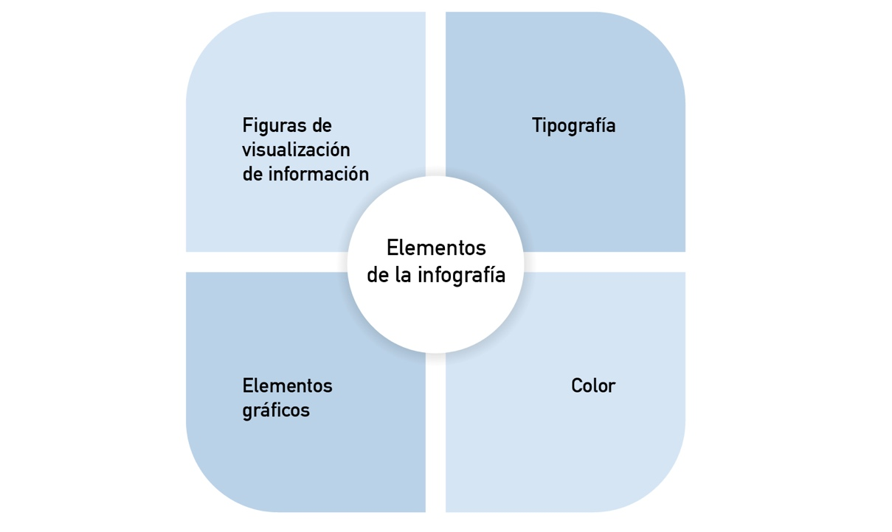
Figura 2. Elementos de la infografía. Elaborada por Mariel Garcia-Hernandez
Fecha de creación 22 de septiembre del 2020

a) Tipografía: La selección tipográfica juega un papel muy importante en la infografía según señala Yıldırım (2016), ya que el diseñador se puede auxiliar de ésta principalmente para tres cosas: 1) agrupar información que pertenece a una misma categoría, 2) jerarquizar información y 3) centrar la atención del lector en un punto específico de la pieza infográfica según Lonsdale & Lonsdale (2019), logrando todo esto a través del uso de algún color empleado en los caracteres que resalten entre el fondo del lienzo de la infografía y/o al utilizar un peso tipográfico mayor al empleado en el texto presentado en esta pieza de diseño de información, de acuerdo a lo que presentan los autores. La tipografía debe ser seleccionada con especial cuidado por parte del diseñador, el cual debe tomar en cuenta lo siguientes criterios: 1) el tipo de infografía (de acuerdo a su formato de soporte), ya que se debe considerar la situación de lectura de la información, ya que diversos estudios señalan que la tipografía que se recomienda emplear en medios digitales no debe ser la misma que en medios impresos, conforme a lo que Nielsen & Loranger (2006), 2) la cantidad de información que se estará trabajando, ya que al ser poca información a manera de texto se puede variar más con las diversas tipografías que existen, en cambio, si se está trabajando con mucha información a manera de texto se debe seleccionar un tipo de letra que cuide más la legibilidad y la carga cognitiva que produce el acto de leer en sí, de acuerdo a lo que puntualizan los autores, 3) el estilo gráfico que el diseñador haya elegido para juegos gráficos con la temática que se esté planteando a través de la pieza infográfica, ya que las características y rasgos de los caracteres de la familia tipográfica seleccionada reforzarán el mensaje como un todo, según dicen Nielsen & Loranger (2006).

b) Color. La elección de una paleta de color es de suma importancia dentro de la composición visual de una infografía. El color tiene funciones particulares dentro del diseño de ésta, ya que éste puede ser utilizado para 1) agrupar información que tiene la misma naturaleza o señalar relaciones entre ciertos datos, esto se logrará al emplear una consistencia de selección de color en la información, como por ejemplo en subtítulos o cifras númericas, dentro de la infografía, así como lo plantea Nielsen & Loranger (2006), por otra parte, el color puede ser utilizado para 2) atraer la atención del lector a alguna parte en particular de la infografía, conforme a lo que proponen los autores y, el color, se puede emplear para 3) jerarquizar información dentro de la misma, esto se puede conseguir a través de emplear colores complemetarios entre sí que contrasten dicha información de otra, según lo que explican Lonsdale & Lonsdale (2019).

c) Figuras de visualización de información. Según establece Cairo (2011) a través de estos elementos se reduce la carga cognitiva de la propia información y se mejora la comprensión de los datos que se están traduciendo a estas figuras. Existen dos criterios que el diseñador debe tomar en cuenta para elegir la figura de visualización que más se ajuste al fin de comunicación que busca alcanzar: 1) ¿qué necesita averiguar el usuario (en términos de información)? y 2) ¿qué figura de visualización de información cubre esta necesidad?. Según Ferdio (2019) existen diversas categorías de estas figuras , dichas categorías son las siguientes: 1) comparación. 2) visualización de conceptos, 3) correlación o de patrones, 4) distribución, 5) datos geográficos, 6) parte del todo, 7) tendencia a través del tiempo, 8) jerarquía, 9) procesos y métodos, 10) funcionamiento de las cosas 11) movimiento o flujo, 12) rango y 13) herramientas de referencia.

d) Elementos gráficos. Dentro de la composición visual de la infografía se puede encontrar diversos tipos de elementos gráficos. Estas herramientas de configuración del mensaje visual deben aportar connotaciones relacionadas directamente con el objetivo de comunicación, conforme con lo que establecen Lonsdale & Lonsdale (2019). De acuerdo a Stones & Gent (2015) en la publicación 7 G.R.A.P.H.I.C. Principles of public health infographic design realizada para la agencia del gobierno británico Public Health England, podemos encontrar cuatro tipos de elementos gráficos en una pieza infográfica: 1) formas geométricas simples, las cuales, de acuerdo a los autores, se usan para resaltar información o incluso hacer que los datos sean más puntuales, también son útiles cuando se requiere un tono de comunicación más neutro en la composición visual y, también Stones & Gent (2015) señalan que son relativamente fáciles de generar, sin embargo, no hacen referencia directa al tema que se está trabajando en la pieza infográfica, 2) pictogramas, según lo que señala Wiklund (1995), éstos albergan significados universales en una imagen simple, por otra parte, Stones & Gent (2015) señalan que los pictogramas tienen un tono más formal y objetivo y, que están hechos de formas simples, por lo que son buenos para representaciones generales de algún tipo de concepto, por otra parte, encontramos dentro de los tipos de elementos gráficos a 3) ilustraciones o gráficos vectoriales, los cuales de acuerdo a los autores, pueden ser apropiados para un público joven y un tema más dinámico, también sugieren que éstos deben guardar relación con el estilo gráfico que se está trabajando en la infografía, 4) fotográfias, el uso de este elemento dentro de la configuración visual tiende a atraer más la atención del lector, según lo determinan Stones & Gent (2015), éstas reflejan la realidad del hecho o tema del que se está hablando en la infografía a comparación de las ilustraciones.

Metodologías para la creación de infografías
Para Yuvaraj (2017:9) “una infografía efectiva siempre comienza con un plan completo”, en donde se establece una serie de pasos que guía al diseñador a través del proceso de creación de estas piezas de diseño. Por otra parte, en la publicación Data visualization and infographics in visual communication design education at the age of information propuesta por Uyan (2014) se analizó la implementación del proceso de desarrollo de la infografía y el estudio concluyó que al implementar una metodología en la creación de estas piezas de diseño de información se pueden generar piezas más claras, puntuales y significativas para su lector. Es por ello, que uno de los planteamientos principales de este presente trabajo de investigación es hacer un estudio de las diversas metodologías para la creación de una infografía, para esto, se hizo un análisis de los enfoques metodológicos de Siricharoen (2015), Davis & Quin (20013), Krauss (2012), Smiciklas (2012) y Lankow et. al (2014).

La metodología que establece Siricharoen (2015) propone una serie de nueve pasos: 1) recopilación de información, 2) determinación del objetivo de la infografía, 3) planeación de la infografía, 4) organización del material, 5) evaluación de la información, 6) selección de las representaciones visuales a implementar, 7) Prototipado; aplicación de color, selección tipográfica, etc., 8) evaluación de la información por medios de comentatios u opiniones y 9) diseño de la pieza infográfica final. La propuesta metodológica que establece Siricharoen (2015) hace mucho énfasis en la selección de componentes gráficos y de la información que se trabajará, buscando integrar pasos más específicos para el análisis de este material. Algo relevante de esta metodología es la creación y evaluación de un prototipo antes de pasar al desarrollo de la pieza final, lo cual puede proporcionar retroalimentación que de paso a cambios pertinentes que puedan afirmar el mensaje y la forma visual en cual éste está siendo transmitido a través de la infografía.

Por otra parte, el proceso de elaboración que propone Davis & Quin (20013) está compuesto de 4 pasos: 1) identificación del objetivo de la infografía, 2) selección de los componentes gráficos y de información, 3) determinación del tipo de infografía a diseñar y 4) Diseño de la información y sus componentes visuales. Como podemos observar, la metodología que plantean los autores abordan conceptos más generales en el análisis y selección de las herramientas de configuración del mensaje visual.

En cuanto a la metodología que propone Krauss (2012), podemos observar 5 pasos: 1) conceptualización de idea, 2) boctado de un prototipo, 3) recolección de información, 4) desarrollo de los elementos visuales y 5) diseño de infografía. Como podemos observar, la propuesta de Krauss (2012) se basa más en la conceptualización y el proceso creativo de creación, omitiendo una fase estratégica en donde se planteen lineamientos tácticos de comunicación, lo cual podría ser una deficiencia bastante importante dentro de la propuesta metodológica.

Smiciklas (2012) hace una propuesta metodológica de 4 pasos:1) preparación de la infografía, en donde se define el objetivo de comunicación de la pieza de diseño de información visual y el usuario, que en este caso se debe entender como lector al que irá dirigida esta pieza infográfica, 2) procesamiento de ideas, 3) diseño de la infografía y 4) publicación de la infografía. Al observar la metodología que Smiciklas (2012) plantea, vale la pena señalar que contempla la perfilación del usuario para tomar decisiones posteriores de diseño durante la fase de conceptualización del proceso creativo, lo cual conforme a lo que plantea García-Hernández & Marín (2020), al definir al usuario para cual se desarrollará cualquier tipo de artefacto de diseño de información se asegurará un grado mayor de comprensión, claridad y de significación para éste.

Por último, Lankow et. al (2014) señala una propuesta metodológica de 5 pasos: 1) lluvia de ideas, 2) investigación, 3) creación del contenido de la infografía, 4) desarrollo de la narrativa visual y textual y 5) diseño de la infografía. En cuanto a la propuesta que establece Lankow et. al (2014) cabe destacar un paso en particular en donde se habla de una narrativa visual como textual, lo cual podemos observar que hace un planteamiento muy interesante al señalar a la infografía como una pieza de comunicación que cuenta una historia a su lector, lo cual coincide con lo que plantea Valero Sancho (2008) en donde el autor señala que la infografía debe contar una historia de manera más simple y efectiva a su lector.

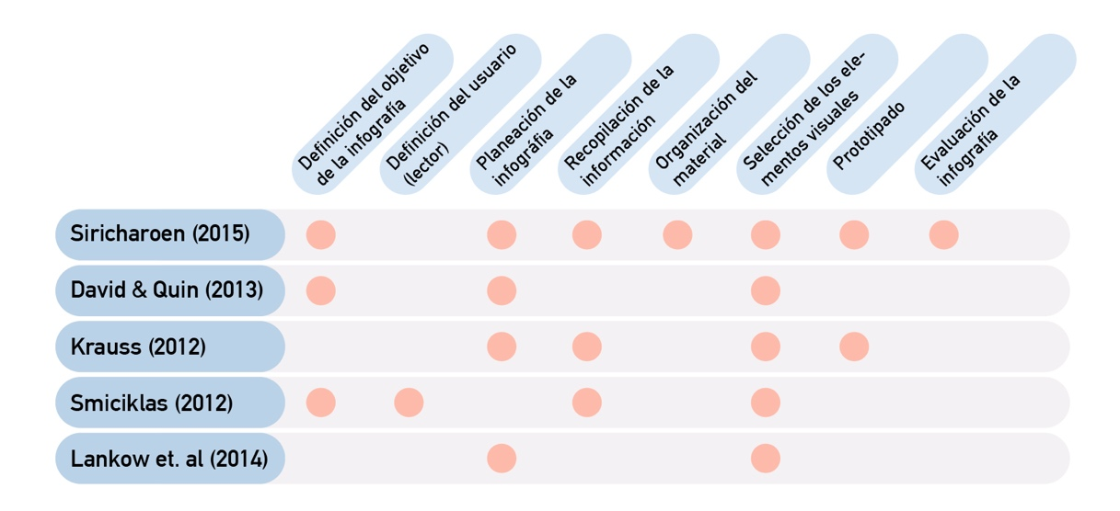
Tabla 1 Metologías para la creación de infografías y sus puntos incidencia.
Elaborada por Mariel Garcia-Hernandez Fecha de creación 23 de septiembre del 2020

A partir del análisis anterior de estas cinco propuestas metodológica, podemos establecer que una de las cosas más relevantes fue la perfilación del lector al que irá dirigida la información que plantea la infografía, ya que desde lo que propone Frascara (2011:23) “al reconocer al usuario como un ser independiente, el diseñador podrá generar artefactos de diseño que respondan a las necesidades particulares de éste”, lo cual, puntualizando en el contexto de creación de piezas infográficas, el diseñador será capaz de tomar decisiones, tanto de diseño como de contenido informativo, que sean precisas y significativas ante las necesidades cognitivas y de información que pueda requerir el lector al cual va dirigida a la infografía.

Propuesta metodológica para la creación de infografía desde un enfoque del diseño centrado en el usuario.
De acuerdo a García-Hernández & Marín (2020:28), “el diseño centrado en el usuario aborda el desarrollo de objetos de diseño enfocados en las necesidades e intereses de los usuarios a través de la aplicación de criterios ergonómicos, como la perfilación del usuario y sus necesidades cognitivas”. Para Stones & Gent (2015) para la definición del perfil del lector de la pieza infográfica tomando como base el método de usabilidad Personas, la cual es una herramienta, de acuerdo al U.S. Department of Health and Human Services en su sitio web, en donde se genera un perfil más realista del usuario, con el fin de conocer sus necesidades, contexto social y económico, así como datos psicodemográficos como edad y ubicación geográfica, etc. Según Stones & Gent (2015), el tener esta perfilación del usuario es de gran utilidad para comprender las necesidades de información que éste requiere y así, poder generar mensajes más significativos a través de los elementos visuales adecuados. De acuerdo Romero Montero (2006), el implementar el enfoque del diseño centrado en el usuario en la creación de cualquier objetivo de diseño conlleva a reducir el esfuerzo cognitivo el acto de leer, a través de la mejora del confort de navegación a través de la información que es presentada en la pieza de diseño con respecto al usuario, también el autor señala que se minimiza la tasa de errores que pueden aparecer durante la lectura, tales como desertar del propio acto u omitir secciones de información. Romero Montero (2006) también señala que si se toma como base un enfoque del diseño centrado en el usuario para la creación de este tipo de piezas infográficas ayudará a simplificar las transformaciones representacionales de la propia información, además de que también mejorará la eficiencia del mensaje que se pretende comunicar a través de la gráfica visual.

Es por ello que es importante incluir una segmentación más profunda del lector dentro de la metodología de creación de infografías antes del proceso de creación visual, ya que esto dará pauta al diseñador para poder establecer estrategias visuales y de contenido que generen una mejor representación y comprensión de la información de la infografía por parte de su lector.

El presente trabajo de investigación propone la siguiente metodología para la creación de infografías desde un enfoque del diseño centrado en el usuario:
1) Definición del tema, ángulo y objetivo de la infografía. Es de suma importancia delimitar el tema que se abordará para no caer en una ambigüedad conceptual, además, para así poder transmitir información clara y precisa. Esto se logrará a través de una delimitación del ángulo de comunicación del propio tema. En este etapa se define el objetivo que se pretende alcanzar con la información planteada en esta pieza de diseño de información, como por ejemplo, explicar un acontecimiento, transmitir datos puntuales sobre algún fenómeno o re plantear un paradigma social, etc.
2) Definición la estrategia de comunicación. Durante esta fase se hace la perfilación del usuario de la siguiente manera: edad, sexo, nivel socioeconómico, nivel educativo, ubicación geográfica, objetivos que pretende alcanzar con la información y creencias acerca del tema que se planteará en la infografía. De igual manera, en esta fase se definirá el tono del mensaje, es decir, si es un tono formal, más casual, etc. Durante esta etapa se define los puntos específicos, en cuanto a la información, que se abordarán en la infografía. También, durante se plantea un primer acercamiento de cómo se ordenarán dichos puntos específicos. Como parte de la estrategia de comunicación, se define el medio por el cual se publicará la infografía. Por último, en esta fase se definen el tipo de fuentes de donde se obtendrá la información que contendrá la infografía.
3) Investigación y jerarquización de la información. A partir de haber definido la estrategia de comunicación, se da paso al proceso de investigación, en donde el diseñador procede a hacer recolección y documentación de la información que planteará en la infografía. Después de haber recopilado la información necesaria para la infografía se da pie al análisis de ésta, con el fin de establecer una jerarquía de la misma, considerando la siguiente propuesta de jerarquización: título, introducción (en caso de ser necesario), información principal, información secundaria y datos complementarios.
4) Selección del concepto visual (retícula, estilo gráfico, tipografía y paleta de color). Después de tener la información que se planteará de una manera jerárquica y ordenada, se da pauta a la selección de la retícula que sirva a los fines de la estrategia de comunicación de la infografía. También, se definirán los elementos de configuración del mensaje visual, comenzando con el estilo gráfico (entendiendo a éste como las cualidades visuales relacionados con algún tipo de corriente artística, estilo visual, etc), ya que a su vez de éste dependerá la selección de la paleta de color y la estrategia tipografíca, porque estos reforzarán dicho estilo y el tono del mensaje planteado en la estrategia de comunicación. Posterior a esto, se seleccionarán las figuras de visualización de información, tales como diagramas, gráficos de pared, mapas de árbol, entre otros, dependiendo de las necesidades propias de la información y de la perfilación del usuario, buscando mejorar la cognición, la lectura y la comunicación en sí de la información que se planteará en la infografía.
5) Etapa de bocetaje. Ya al definir los elementos de configuración visual de la infografía, se realizan una serie de bocetos a lápiz.
6) Mejoras y rediseño del prototipo. Al finalizar con la actividad anterior, se selecciona el boceto que mejor sirve a la estrategia de comunicación y con base a éste se hace un análisis conforme a las deficiencias y puntos de mejoras de la presentación visual de la información. Esta etapa da pauta a un replanteamiento de todos los elementos que conforman la infografía y a llevar a cabo los cambios pertinentes para mejorar el desempeño visual y cognitivo de ésta. Después de haber desarrollado un último boceto de baja resolución con estos cambios y mejoras, se procede a hacer un sondeo con el usuario potencial acerca de su percepción respecto al diseño y composición, tanto de la forma visual y su contenido (información).
7) Desarrollo de la infografía. Con base a la retroalimentación recibida por parte del usuario, se procede a digitalizar el mejor boceto y comenzar con el diseño digital de la infografía. En esta fase, se utiliza software especializado como Adobe Illustrator, Adobe Photoshop y/o Adobe InDesign.

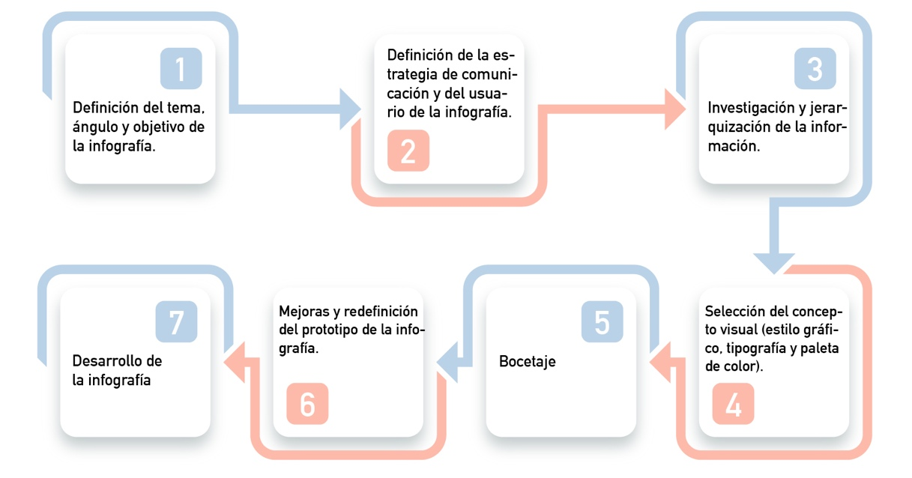
Figura 3. Propuesta de metodología para la creación de infografías
con el enfoque del diseño centrado en el usuario.Elaborada por Mariel Garcia-Hernandez
Fecha de creación 22 de septiembre del 2020

Experimento
Para la validación de la metodología propuesta en este trabajo de investigación se realizó un estudio transversal, en donde se les presentó la metodología a 20 estudiantes universitarios de la carrera de diseño de información (muestra A) y se les pidió que desarrollaran una infografía con base a ésta. Para contrastar los resultados obtenidos de esta actividad, se les pidió a otros 20 usuarios con el mismo perfil (muestra B) desarrollaran una infografía utilizando un metodología que no tuviera un enfoque del diseño centrado en el usuario.

Método de validación: Lista de chequeo de análisis de tareas
El método que se utilizó fue una lista de chequeo de análisis de tareas para corroborar si la infografía cumplía o no con los rubros establecidos en la misma. Los reactivos que se desarrollaron para la lista de chequeo del análisis de tareas fueron tomados de lo que propone Stones & Gent (2015), en donde los autores establecen las características que debe cumplir la infografía tomando como base el diseño centrado en el usuario. También, se tomó lo que propone Krum (2013) en la publicación acerca de la forma en qué es presentada la información en su contextualización y enfoque con respecto a la estrategia de comunicación definida para la infografía. También, para los rubros establecidos en el análisis de tareas, se consideró lo que establece Lonsdale and Lonsdale (2019) respecto a las herramientas de configuración del mensaje visual en las piezas infográficas. A partir de tomar con base los enfoques teóricos de los autores previamente mencionados, la lista de chequeo de análisis de tareas contempló las siguientes secciones: información con 5 reactivos, usuario con 3 reactivos y herramientas de configuración del mensaje visual 14 reactivos, dando un total de 22 reactivos.

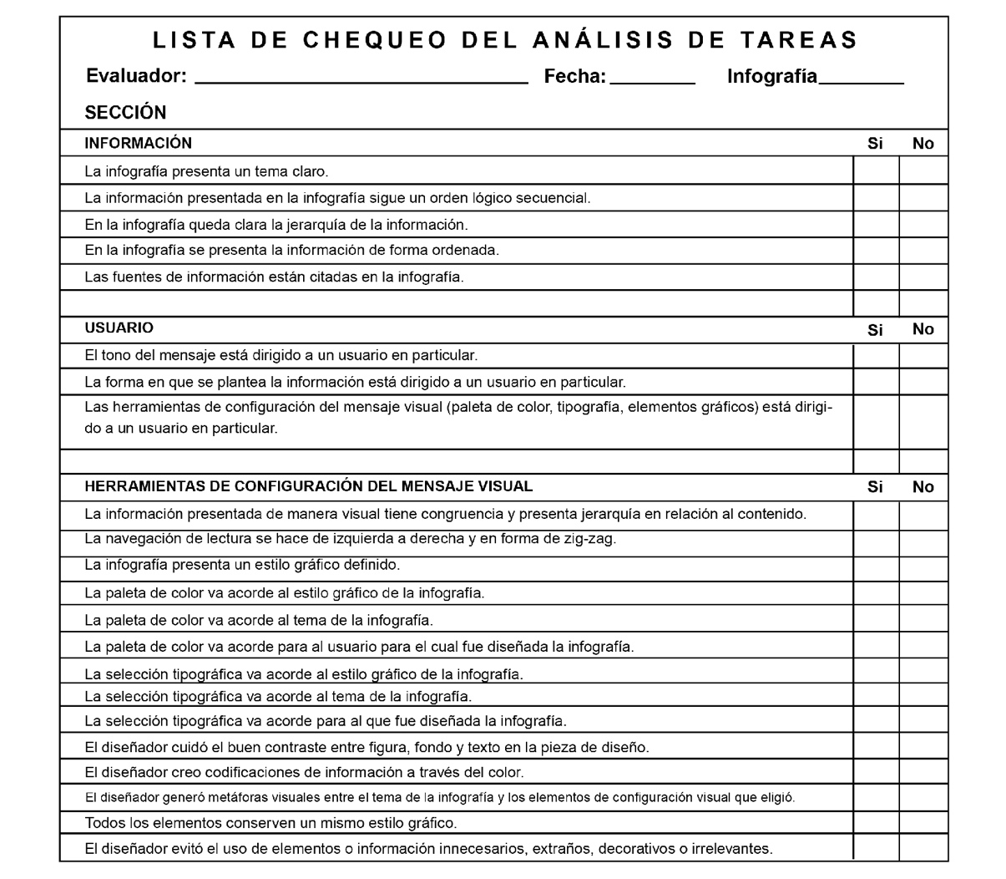
Imagen 1. Lista de chequeo de análisis de tareas para la validación del experimento.
Elaborada por Mariel Garcia-Hernandez. Fecha de creación 18 de septiembre del 2020

A partir de los resultados obtenidos, se observó que la muestra A, en donde se implementó la propuesta metodológica para la creación de infografías con un enfoque en el usuario, obtuvo el mayor número de aciertos, es decir, el 70% de esta población obtuvo entre el 98% y el 95% de aciertos en las tres secciones de la lista de chequeo de análisis de tareas. Por otra parte, la muestra B, en donde no se implementó la propuesta metodológica, sólo el 5% obtuvo el 63% de aciertos en el total en las tres secciones de la lista de análisis de tareas.

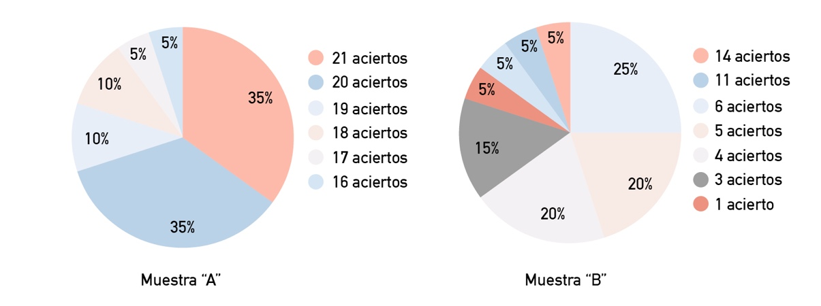
Gráfica 1. Porcentaje de usuarios con relación al número de aciertos globales
de la lista de chequeo del análisis de tareas. Elaborada por Mariel Garcia-Hernandez
Fecha de creación 18 de septiembre del 2020

En cuanto a la sección “información”, el número de aciertos globales era de 100 puntos y, después de realizar el experimento se observó, que la muestra A, obtuvo el 97% de los puntos posibles dentro de esta sección. La muestra B en esta sección obtuvo el 52% de puntos posibles.

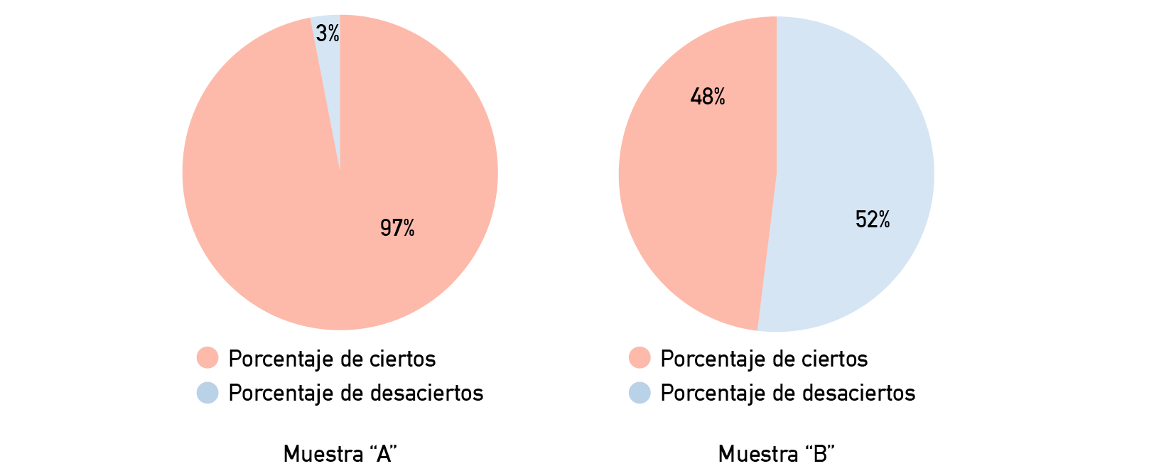
Gráfica 2. Porcentaje de aciertos globales de acuerdo a cada muestra del experimento
en la sección “Información” de la lista de chqueo del análisis de tareas.
Elaborada por Mariel Garcia-Hernandez. Fecha de creación 18 de septiembre del 2020

En la sección “usuario”, el número de aciertos globales fue de 60. En esta sección la muestra A obtuvo el 98% de los puntos posibles, en cambio, la muestra B, obtuvo solo el 5% de puntos posibles.
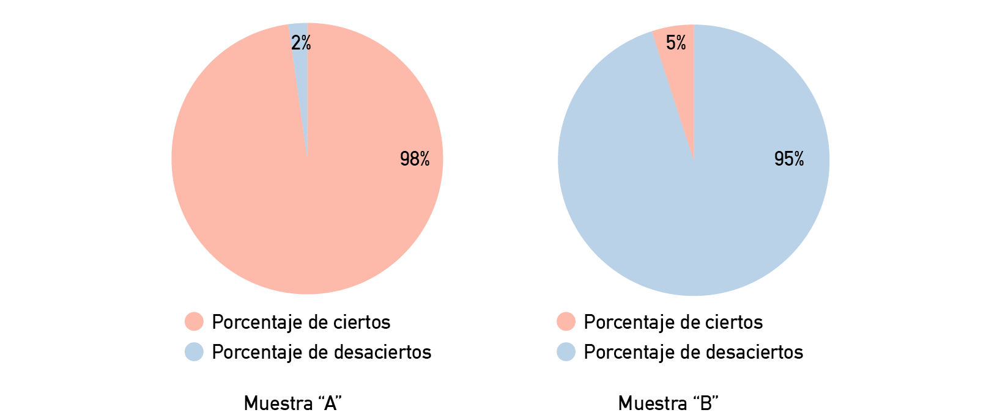
Gráfica 3. Porcentaje de aciertos globales de acuerdo a cada muestra del experimento
en la sección “Usuario” de la lista de chqueo del análisis de tareas.
Elaborada por Mariel Garcia-Hernandez. Fecha de creación 18 de septiembre del 2020

La última sección que corresponde a “herramientas de configuración del mensaje visual” tuvo un total de 280 puntos globales posibles, después de analizar los resultados del experimento observamos que la muestra A obtuvo el 92% de los puntos posibles en esta sección, en cambio, la muestra B obtuvo el 16% de los puntos posibles.

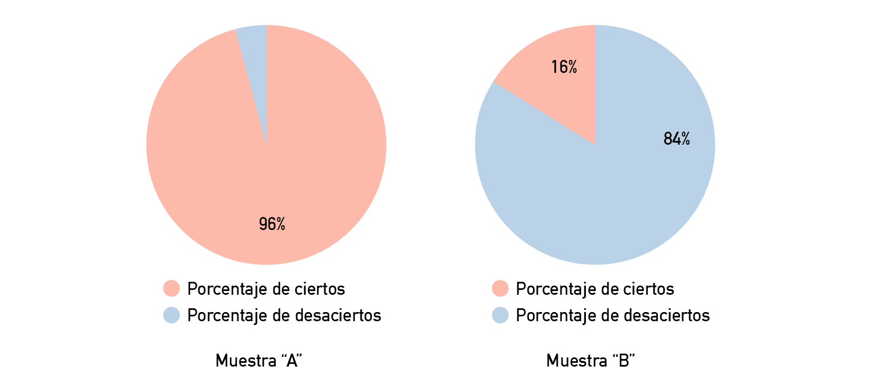
Gráfica 4. Porcentaje de aciertos globales de acuerdo a cada muestra del experimento en la sección
“Herramientas de configuración del mensaje visual” de la lista de chqueo del análisis de tareas.
Elaborada por Mariel Garcia-Hernandez. Fecha de creación 18 de septiembre del 2020

Conclusión
Con base al haber analizado los resultados del experimento, se observó que el implementar una metodología de diseño centrado en el usuario permite al diseñador tomar decisiones de diseño más estratégicas, es decir, se pudo establecer un estilo gráfico más definido, una selección tipográfica más adecuada y una paleta de color más conveniente para los fines de comunicación de la infografía, en donde estos elementos de configuración del mensaje visual, guardan una congruencia plástica entre sí y una cohesión fuerte entre todas sus variables visuales. También, se descubrió que la creación de metáforas visuales tiende a ser más factible con el apoyo de la metodología propuesta en este trabajo de investigación.

Algo que vale la pena señalar, es que el tema se presentó de una manera más clara en aquellas piezas infográficas que fueron creadas a partir de la metodología centrada en el usuario a diferencia de aquellas piezas de diseño en las que no se implementó dicha metodología. Además de que las piezas infográficas con base a las necesidades del usuario, presentaron mejorar jerarquía, orden lógico secuencial y claridad en la propia información, así como también, dicha información era más puntual y específica, a comparación de las infografías que no fueron creadas a partir de la metodología propuesta en este trabajo de investigación.
También podemos decir, que la navegación y orden de lectura era más legible en las piezas infográficas que fueron desarrolladas a partir de la metodología de diseño enfocada en el usuario a comparación de las infografías que no usaron este procedimiento.

Podemos establecer, que el implementar una metodología que proponga como punto central una perfilación del usuario tienen a guiar al diseñador por un camino más claro y conciso para el desarrollo de infografías, además de que le permite a éste generar piezas más significativas y puntuales con base a las necesidades cognitivas y de información del usuario.

Referencias
Cairo, A. (2011). The Functional Art- An Introduction to Information Graphics and Visualization. (L. G. Prado, Ed.). Madrid: Alamut.
Baglama, B., Yucesoy, Y., Uzunboylu, H., & Özcan, D. (2017). Can infographics facilitate the learning of individuals with mathematical learning difficulties. International Journal of Cognitive Research in Science, Engineering and Education, 5(2), 119-128.
Ferdio. (2019). Dataviz Project. Consultado el 12 de septiembre del 2020 del sitio https://datavizproject.com/
Frascara, J. (2011). ¿Qué es el diseño de información? Buenos Aires: Ediciones Infinito.

García-Hernández, M., & Marín Álvarez, M. (2020). El diseño de la información: una aproximación al diseño centrado en el usuario, un rediseño metodológico basado en la propuesta de Frascara. Tecnología & Diseño, (13).
Davis, M., & Quinn, D. (2014). Visualizing Text: The new literacy of infographics. Reading Today, 31(3), 16
Dunlap, C. J., & Lowenthal, R. P. (2016). Getting graphic about infographics: Design lessons learned from popular infographics. Journal of Visual Literacy, 35(1), 42-59. doi:10.1080/1051144X.2016.1205832
Lankow, J., Ritchie, J., & Crooks, R. (2012). Infographics: The power of visual storytelling. John Wiley & Sons. NJ. USA
Lonsdale and Lonsdale. (2019). Design2Inform: Information visualization guidelines. [Report 02]. Gov UK.
Krauss, J. (2012). More than words can say infographics. Learning and leading with technology, 5(39), 10-14.
Krum, R. (2013). Cool Infographics: Effective Communication with Data Visualization and Design. John Wiley & Sons. NJ. USA
Nielsen, J., & Loranger, H. (2006). Priorityzing Web Usability. California: New Riders.
Pumahapinyo, S., Suwannatthachote, P., & Wiwitkunkasem, K. (2020). Proposal for a Learning Process Using Cognitive Tools in an Infographic Design Approach to Improve Visual Literacy of Undergraduate Art Education Students. Journal of Education Studies, 2, 241–259.
Romero-Medina, A. (2006). Ergonomía Cognitiva y Usabilidad. In Ergonomía: Asignatura Optativa 5° Curso Licenciatura en Psicología (Vol. 2, pp. 1–20). Universidad de Mursia. Consultado el 14 de septiembre del 2020 del sitio http://www.um.es/docencia/agustinr/Tema6-0607a.pdf
Smiciklas, M. (2012). The power of infographics. Pearson Education.
Stones C. & Gent M. (2015) 7 G.R.A.P.H.I.C. Principles of public health infographic design. Leeds: University of Leeds, Public Health England.
U.S. Dept. of Health and Human Services. (2020). Personas. Consultado el 14 de septiembre del 2020, de U.S. Dept. of Health and Human Services del sitio web: https://www.usability.gov/how-to-and-tools/methods/personas.html
Uyan, D. B. I. (2014). Data visualization and infographics in visual communication design education at the age of information. Journal of Arts and Humanities, 3(5), 39–50.
Valero Sancho, J. L. (2008). La infografía digital en el ciberperiodismo. Revista Latina de Comunicación Social, 11(63). https://doi.org/10.4185/RLCS-63-2008-799-492-504
Yıldırım, S. (2016). Infographics for educational purposes: Their structure, properties and reader approaches. Turkish Online Journal of Educational Technology, 15(3), 98–110.
Yuvaraj, M. (2017). Infographics: tools for designing, visualizing data and storytelling in libraries. Library Hi Tech News, 34(5), 6–9. https://doi.org/10.1108/LHTN-01-2017-0004
Wiklund, M. (1995). Medical Device and Equipment Design: Usability engineering and ergonomics. Florida: Taylor & Francis Group.

Reseña del autor

Mariel Garcia-Hernandez es doctora en Diseño y visualización de información por la UAM. Sus líneas de investigación son el diseño de información, la ergonomía cognitiva, la usabilidad y la experiencia de usuario. Actualmente, es profesora en la Universidad de las Américas Puebla.

